Objectif • Créer un arbre conceptuel lors de l’activité d’exploration « Les différentes façons d’utiliser l’eau ».
Ce que tu dois faire
1. Crée un arbre conceptuel dans l’espace suivant pour indiquer toutes les manières d’utiliser l’eau que montre l’illustration de la page 5 de ton manuel. Regroupe ces utilisations sous différentes catégories, comme « usage domestique », « usage personnel » et « activités récréatives ».

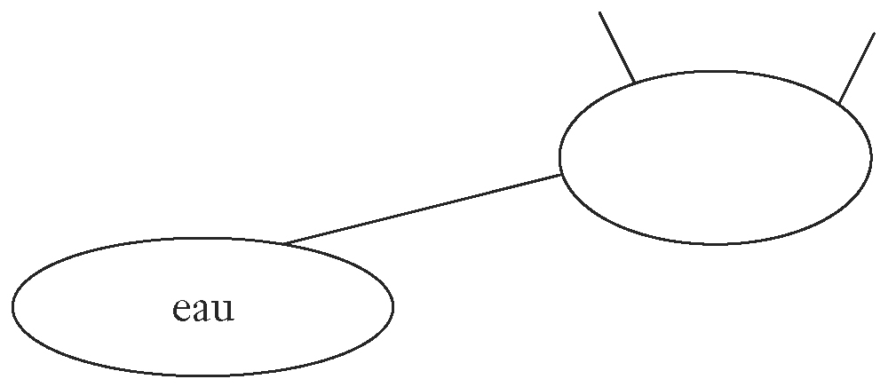

2. Choisis une catégorie et imagine que tu ne peux plus utiliser l’eau pour les activités mentionnées dans cette catégorie. Rédige un court paragraphe décrivant en quoi cela changerait ta vie.
______________________________________________________________________________
______________________________________________________________________________
______________________________________________________________________________
______________________________________________________________________________
______________________________________________________________________________
______________________________________________________________________________
______________________________________________________________________________

